МБОУ «СОШ №8»
Аналитическая справка
о проведенной декаде «Алкоголь и подросток» - 5-6 классы

Цель: создание условий для открытого доверительного общения с лицами, составляющими группу риска по формированию алкогольной зависимотью с целью улучшения восприятия ими информации, касающейся употребления алкоголя

Сроки проведения с 12.03.12 – 23.03.12

Участники декады учащиеся 5-6 классов, классные руководители.

Декада была разработана и согласована с зам. директора по УВР Смоляровой В.В..
Согласно плана мероприятий были проведены классные часы в данных классах- классными руководителями Селенгиной В.Ф., Котляровой Г.Е., Корсун М.Г., в 6»Б» классе классный час проводила Гроза Н.В., Худышкина Н.А.
Родительское собрание по теме «Подросток в мире вредных привычек» проведено совместно с инспектором ПДН – Ворониным Н.Н. присутствовало на собрании – 65 родителей, для родителей была предоставлена информация о случаях противоправных нарушений в алкогольном опьянении по городу Лесосибирску и конкретно по нашей школе. Справка о проведенном собрании прилагается.
Следующим шагом работы декады было проведено выпуск стенгазет 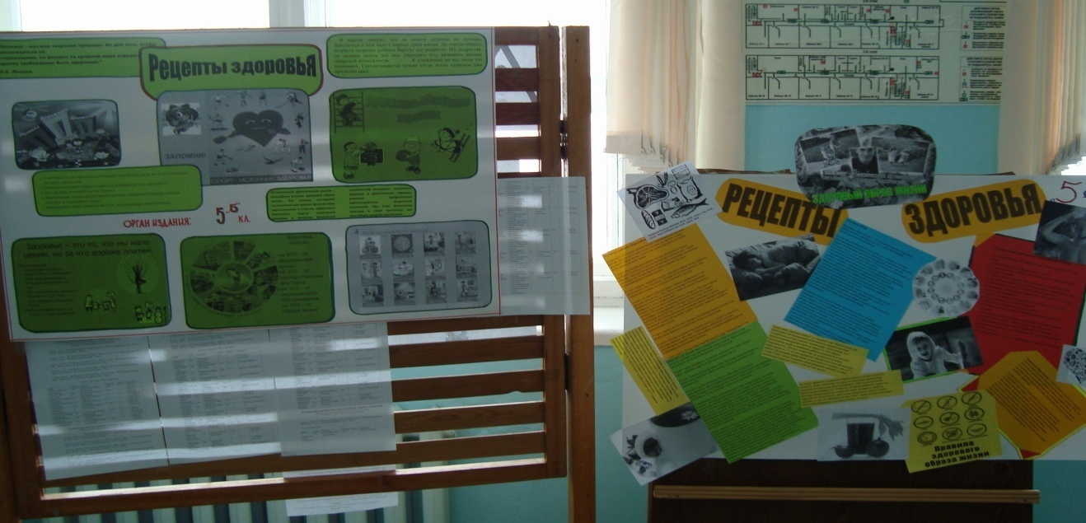 «Рецепты здоровья» - выпустили газету 5А-Корсун М.Г, 5Б- Селенгина В.Ф., и редколлегия класса, агитационный листок выпустили 6 А класс и Котлярова Г.Е.
Веселые старты прошли среди учащихся 5 А и 5Б конкурсы и спортивные эстафеты были подобраны и проведены Сальниковой Т.Г. 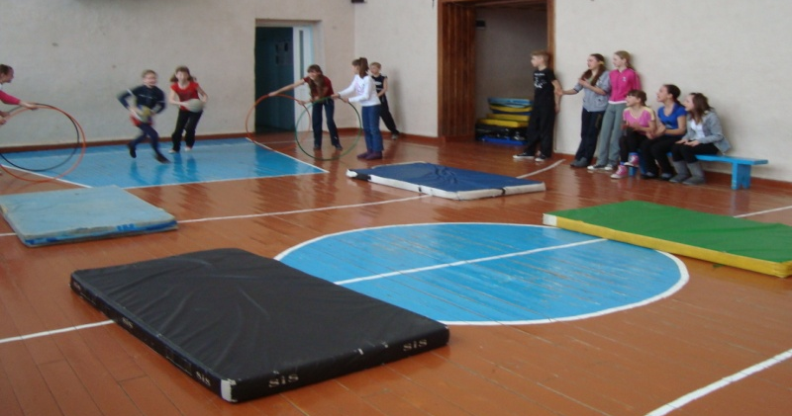Во время проведения были проинструктированы учащиеся по технике безопасности во время проведения эстафет. Учащиеся состояли из 10 человек. Активно принимали участие болельщики классов. Большая заинтересованность была в действиях учащихся.
Среди 6А и 6Б классов проведены эстафеты, которые подобрал Логинов С.Ю., а проводили мероприятие учащиеся 10А класса Соболев Иван и Горьков Игорь. 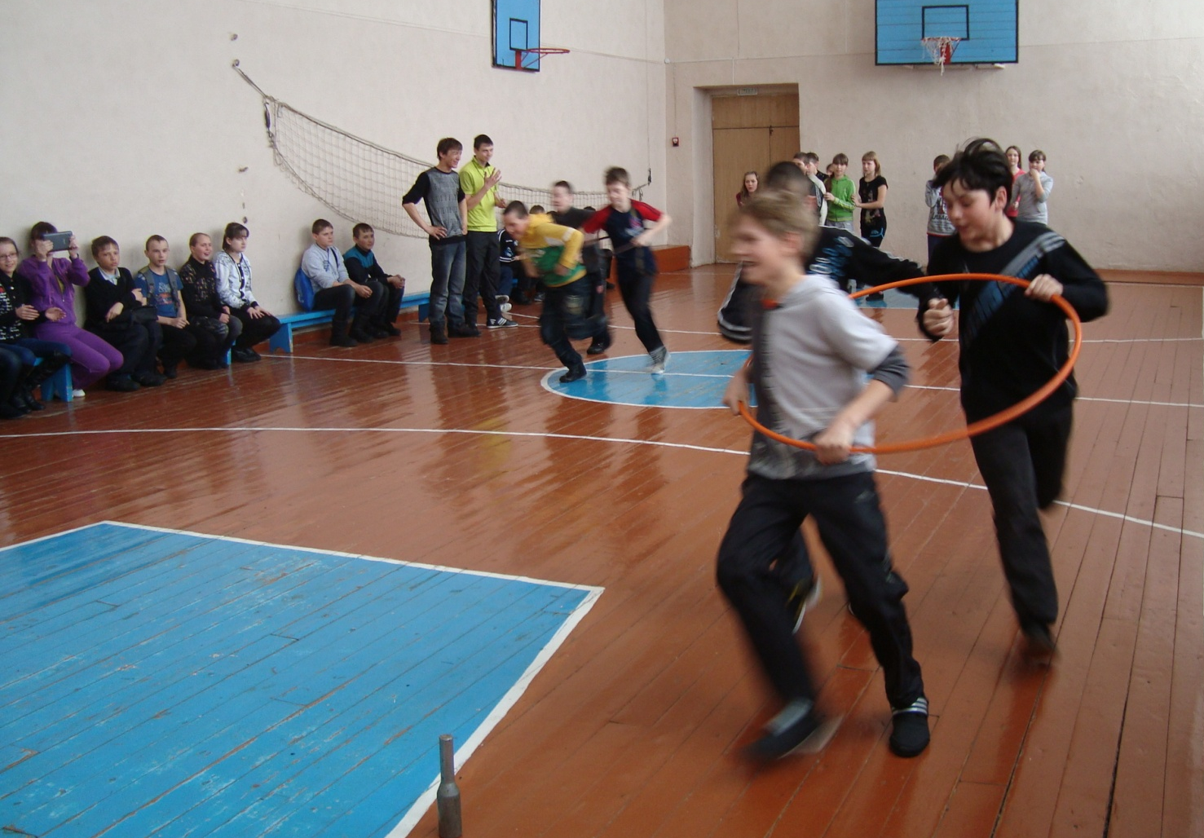Учащиеся объясняли проведение эстафеты, обращали внимание учащихся на дисциплину в команде и технику безопасности. Победителя выявляли о конкурсе «Попади мячом в цель» победителем стала команда 6Б класса. Все команды были награждены сладкими призами.

Среди учащихся 8х классов проведено анкетирование по данной теме. Приняло участие - 37 учащихся. Можно сделать вывод, что есть учащиеся, которые знают, что их друзья выпивают в компании других ребят.

Пожелания ребят состоят в том, чтобы больше проводить мероприятий направленных на привлечение учащихся к данной проблеме «Подросток в мире вредных привычек»

Мероприятие | Список участников | Ответственные
Классные часы | Активные участники часов общения:  5А – Пестрикова М., Самойлова К., Кириченко Н.  5Б- Варлаганова Л., Иванникова Ю.,- ведущие  Вторых С., Гришнин Е., Любецкин Н., Щепотина О., Михайлов С.  6А- Кулакова А.
Веселые старты | 6А – Сургутский А., Брюханов А., Магомедкеримов Ф., Ерош Д., Каримов Д., Леоньтьева О., Фалалеева Н., Медведева О., СизоваН., Кулакова А.  6Б- Белоусов С., Турок Д., Приклонский Д., Коростелев Ж., Кругов С., Левадная А., Дюкова А., Мироненко А., Зазнобина К., Рыбкина А.  5А- Бетхер И., Бундан В., Нагель К., Маринин В., Кононенко А. Горшкова А., Гришина А., Зайцева А., Заренская В., Суханова О.  5Б – Константинова А., Алюков Д., Гришнин Е., Иванникова Ю., Лукаш Д., Молотков Е.,Скобля И., Шапорева К., Дюкова В., Любецкий Н. | Соц.педагоги
Стенгазеты | 6А- Колмагоров Д, Максимова К., Коротнева И., Кулакова А., Медведева О., Лобанов Н., Фалалеева Н.  5А-Бурнашова К., Вторых Е., Горшкова А., Зайцева А., Заренская В., Кириченко Н.,  5Б- Лукаш Д., Иванникова Ю., Корсун В.. | Классные руководители, сектор редколлегия
17% учащихся группы риска и трудных подростков было задействовано в проведении декады «Алкоголь и подросток»

28.03.2012

Соц.педагоги: Худышкина Н.А.
Гроза Н.В.

